DESEMBER 2025
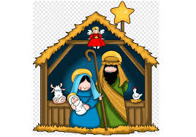
Mandag | Tirsdag | Onsdag | Torsdag | Fredag
1  JULEVERKSTED | 2  Femårsklubben skal til byen på appelsinbåten.    Resten av barnehagen har juleverksted | 3  Julevandring i Tjensvoll kirke for alle utenom Ekorna.   | 4  Juleverksted/lek | 5  Juleverksted/lek
8  Bake lussekatter, alle gruppene   | 9  Femårsklubben på julevandring i domkirken. | 10  Juleverksted/lek  Juletrefest på ettermiddagen | 11  Juleverksted/lek  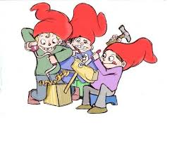 | 12  Vi går i Luciatog for elevene på Solborg folkehøyskole. Etterpå blir et lussekatter og kakao  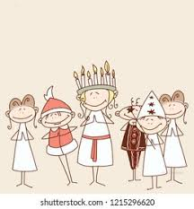
15  Denne uka gjør vi ferdig og pakker inn julegaver.   | 16  Venneklubben skal på konsert med Stavanger symfoniorkester. | 17  I dag blir det julemiddag i barnehagen. Vi skal ha kalkun med tilbehør.   | 18 | 19  Nissefest. Alle kommer kledd som nisse i barnehagen  
22  Julefreden senker seg. Vi lager litt julekos sammen med de barna som er i barnehagen disse dagene. | 23 | 24  Barnehagen tar juleferie | 25 | 26
29 | 30 | 31 | 1 | 2  Godt nyttår, og velkommen tilbake til barnehagen.  

Vi synger:
På låven sitter nissen
Svart senker natten seg
Et barn er født i Betlehem – 3 vers
En stjerne skinner i natt
